Sesión Práctica 3
Fuentes de poder de voltaje DC: Lineales y Conmutadas.

OBJETIVOS.

- Evidenciar las aplicaciones de fuentes de poder.
- Reconocer e identificar las etapas de una fuente lineal de voltaje regulada.
- Entender la modulación por ancho de pulso (PWM) mediante el control del voltaje de salida de una fuente conmutada.
- Conocer el funcionamiento y las características de los reguladores de voltaje comerciales.

MATERIALES.

- Computador.
- Transformador 120V/12V con tap central.
- Enchufe de 120V AC.
- Resistencia de 1KΩ.
- Resistor de 10 KΩ.
- Capacitor 100uF.
- Capacitor de 1uF.
- Capacitor de 470 uF.
- Inductor de 100mH.
- Motores DC.
- Puente de Diodos de 1 A de corriente.
- Diodo 10BQ015.
- Zener 1n4733.
- Regulador de voltaje 7805.
- Transistor MOSFET IRF640.

INTRODUCCIÓN.

Fuentes de alimentación.

Las fuentes de alimentación son fundamentales en los circuitos, puesto que son los elementos que suministran la energía capaz de realizar el movimiento de cargas durante de todo el circuito. Se capacidad de ejercer energía se determina en la diferencia de potencial (voltaje) que puede proveer en sus terminales, también en la cantidad de corriente que pueden entregar. En la práctica las fuentes más usadas son las que suministran un voltaje fijo (DC) o sinusoidal (AC).

En la presente práctica se abordarán las fuentes DC y los tipos que existen. Como tal, las fuentes de voltaje DC son convertidores de voltaje, puesto que toman el voltaje suministrado por la empresa eléctrica, que es AC, y lo convierte en DC mediante un circuito electrónico. Existen dos tipos de fuentes DC en la actualidad: las fuentes lineales y las fuentes conmutadas.

Fuente de voltaje DC Lineal.

Estas fuentes son las más sencillas de fabricar, puesto que utilizan una menor cantidad de elementos que las conmutadas, también el análisis de ingeniería es mucho más sencillo. Las etapas que tiene son: Transformación, rectificación, filtrado y regulación. Opcionalmente s ele puede agregar una etapa de amplificación de corriente si así se requiere.

La primera etapa es de transformación, mediante un transformador de tensión, el cual reduce el voltaje a un nivel inferior con la finalidad de poderlo rectificar en la siguiente etapa. La etapa de rectificación consiste en un arreglo de diodos, los cuales son elementos electrónicos (y semiconductores), los cuales conducen corriente en un único sentido; dicha configuración permite tener un voltaje pulsante positivo, con un valor promedio positivo. La etapa de filtrado permite transformar el voltaje pulsante en un valor más constante, pero con cierto rizado, esto se obtiene con un capacitor (a mayor capacitancia, mayor filtrado). La etapa de regulación permite fijar el voltaje filtrado en un valor determinado, o también en un valor de voltaje ajustable; e esta etapa se puede usar un Zener como regulador, o reguladores integrados fijos o variables comerciales.

Fuente de voltaje DC conmutadas.

Estas fuentes son más complejas su análisis, puesto que tiene mayores componentes, pero el transformador que usa es de menor tamaño y con materiales menos costosos en comparación del transformador de las fuentes lineales. Estas fuentes son las más usadas en la actualidad debido a que son más económicas y entran en un menor espacio.

Consta de etapas de rectificación, filtrado, transformación, troceo, regulación y control de voltaje de salida.

Para la presente práctica se abordará una etapa de control que se suelen usar en fuentes conmutadas, ya sea para tener un voltaje más elevado o un voltaje más disminuido. Estos convertidores se conocen como Boost o Buck, respectivamente, y para realizar el control utilizan una técnica de modulación de ancho de pulso, conocida también como PWM.

ACTIVIDADES.

Experimento 1 – Etapas de una fuente lineal.

- Ingrese a Tinkercad y arme el siguiente circuito que se muestra a continuación, el cual representa a una fuente de voltaje regulada con Zener (sin el transformador ya que en Tinkercad no hay dicho elemento, por lo cual se usa un generador de función):

Capacitor de 100uF

Diodo Zener

1K
1
Diodos en configuración de puente

Figura 1: Circuito de una fuente DC regulada armado en Tinkercad.

- En el generador de señales ingrese un valor de amplitud de 16.90 [V], una frecuencia de 60 [Hz], un desfase CC de 0 y una función sinusoidal.
- Proceda a simular el circuito y anote el valor del voltímetro en el informe de resultados.
- Ahora proceda a desconectar el diodo Zener, como se muestra a continuación:

Figura 2: Circuito de una fuente DC no regulada armado en Tinkercad.

- Anote el voltaje del multímetro en la hora de reportes de la práctica.
- Cambie los valores del capacitor por 0.01uF, 1nF, 0.1nF y 1pF.
- Llene los datos que le piden en la hoja del informe de resultados del reporte.

Experimento 2 – Regulador de voltaje LM7805.

- Ingrese a Tinkercad y arme el circuito que se muestra en la figura 1, el cual representa una fuente de voltaje con salida regulada a 5V (la fuente de voltaje simula la parte electrónica de la fuente no regulada):

Regulador de 5v (LM7805)

Figura 2: Circuito de un regulador de voltaje fijo armado en Tinkercad.

- Simule el circuito y vaya ajustando el voltaje del suministro de energía en los siguientes valores, mientras mide el voltaje a la salida:

- 2V
- 3V
- 4V
- 6V
- 7V

- Por último, déjelo en un valor de 15V. Llene la tabla correspondiente en el informe de resultados.
- Ahora, proceda a conectar a la salida del regulador motores en paralelo, como se muestra en la figura 2 y proceda a medir la corriente y el voltaje que entrega el regulador para la siguiente cantidad de motores:

- 5
- 10
- 15

- Llene la tabla y la sección de preguntas correspondiente.
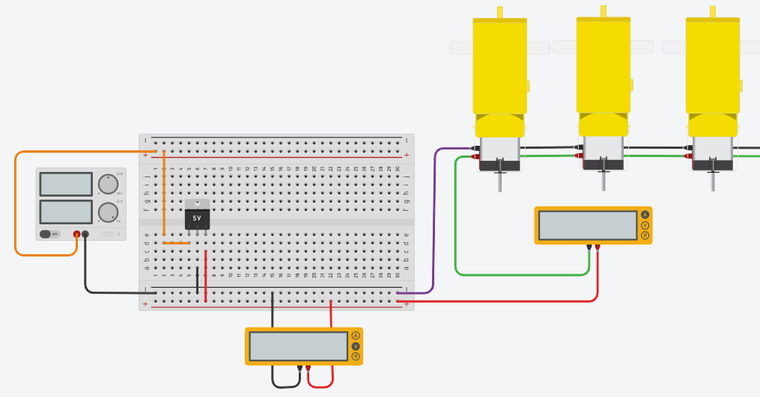

Figura 3: Circuito en Tinkercad de un regulador de voltaje fijo alimentando motores en paralelo.

Experimento 3 – Convertidor Boost y Buck para una fuente conmutada.

Este experimento será demostrativo y guiado por el docente.

- PARTE 1 – Convertidor Boost.
- Se tiene en Proteus el siguiente circuito, el cual trata de un convertidor Boost:

Figura 6: Circuito de un convertidor Boost armado en Proteus.
- Haga varias simulaciones variando el ciclo de trabajo, observe el voltaje del resistor de 10K con un voltímetro DC.
- Haga varias simulaciones variando el valor del inductor para un determinado ciclo de trabajo, observe el voltaje del resistor de 10K con un voltímetro DC. Repita lo mismo, pero variando el valor de la capacitancia.
- Llene las preguntas correspondientes al informe de resultados.
- PARTE 2 – Convertidor Buck.
- Se tiene en Proteus el siguiente circuito, el cual trata de un convertidor Buck:

Figura 8: Circuito de un convertidor Buck armado en Proteus.

- Haga varias simulaciones variando el ciclo de trabajo, observe el voltaje del resistor de 10K con un voltímetro DC.
- Haga varias simulaciones variando el valor del inductor para un determinado ciclo de trabajo, observe el voltaje del resistor de 10K con un voltímetro DC. Repita lo mismo, pero variando el valor de la capacitancia.
- Llene las preguntas correspondientes al informe de resultados.

Experimento 4– Cambio de adaptador de un Router.

- En el siguiente link tendrá acceso a la hoja de especificaciones técnicas (datasheet) de un router D-Link N300:
Datasheet router D-Link N300
- Lea el datasheet y obtenga el dato de la máxima capacidad de potencia que consume el router.
- Suponga que está en un trabajo y el adaptador de dicho router se ha extraviado o se ha averiado. Le piden a usted que encuentre un reemplazo. Dicho reemplazo puede ser original o no, lo que se busca es un rápido reemplazo para obtener de nuevo la red en el área del lugar en que trabaja.
- Busque en un internet una propuesta de opción, con el precio detallado (no incluya costos de envío)
- Llene la tabla correspondiente en el informe de resultados.

Sesión Práctica 3
Informe de resultados

Nombre: ……………………………………………………………………
Paralelo: ……………………………………………………………………

Experimento 1 – Etapas de una fuente lineal.

- Llene la siguiente tabla en base a los resultados obtenidos:

Voltaje de la fuente $\left(V_{o}\right)$con Zener [$V$] | Voltaje de la fuente $\left(V_{o}\right)$con Capacitor de 100uF [$V$] | Voltaje de la fuente $\left(V_{o}\right)$con Capacitor de 0.01uF [$V$] | Voltaje de la fuente $\left(V_{o}\right)$con Capacitor de 1nF [$V$] | Voltaje de la fuente $\left(V_{o}\right)$con Capacitor de 0.1nF [$V$] | Voltaje de la fuente $\left(V_{o}\right)$con Capacitor de 1pF [$V$]
(captura del voltaje del osciloscopio) | (captura del voltaje del osciloscopio) | (captura del voltaje del osciloscopio) | (captura del voltaje del osciloscopio) | (captura del voltaje del osciloscopio) | (captura del voltaje del osciloscopio)
Tabla 1: Resultados del experimento 1

- Responda las siguientes preguntas:
- ¿Qué es lo que ocasiona el diodo Zener conectado con dicha polaridad a la salida de del voltaje del capacitor?

- Una vez que se desconecta el Zener ¿Qué ocurre cuando se va disminuye el valor de la capacitancia?

- Una vez que se desconecta el Zener y cuando el capacitor tiene una capacitancia de 1pF ¿Qué se puede observar?

Experimento 2 – Regulador de voltaje LM7805.

Voltaje de entrada del regulador $\left(V_{in}\right)$ [V] | Voltaje de salida del regulador $\left(V_{out}\right)$ [V]
2
3
4
6
7
Tabla 1: Resultados de la primera parte del experimento 1

Cantidad de motores conectados en paralelo | Voltaje de salida del regulador $\left(V_{out}\right)$ [V] | Corriente de salida del regulador $\left(I_{out}\right)$ [A] | RPMs de los motores conectados en paralelo
5
10
15
Tabla 2: Resultados de la segunda parte del experimento 1

Responda las siguientes preguntas:
- ¿Por qué el voltaje a la salida del regulador es menor a 5V para los primeros 4 valores de voltaje de entrada en la tabla 1?

- ¿Por qué la corriente se mantiene con dicho valor cuando hay 10 y 15 motores conectados?

- ¿Por qué el voltaje a la salida del regulador disminuye con 10 motores y 15 motores en paralelo?

Experimento 3 – Convertidor Buck y Boost para fuentes conmutadas.

Responda las siguientes preguntas en base a las conclusiones de los experimentos:

- Al variar el ciclo de trabajo ¿Qué se logra obtener en un convertidor Buck? ¿En el convertidor Boost se logra lo mismo?

- En base la pregunta anterior ¿En qué se caracteriza cada convertidor?

- ¿Cómo influye el valor del inductor en el convertidor Boost? ¿Y en el Buck?

- ¿Cómo influye el valor del capacitor en el convertidor Boost? ¿Y en el Buck?

Experimento 4 – Cambio de adaptador de un Router

Potencia máxima $\left(P_{máx}\right)$ [W] | Voltaje DC que entrega $\left(V_{DC}\right)$ [$V$] | Corriente máxima $\left(I_{máx}\right)$ [A] | Precio del adaptador | Imagen del adaptador
Tabla 1: Resultados del experimento 1

